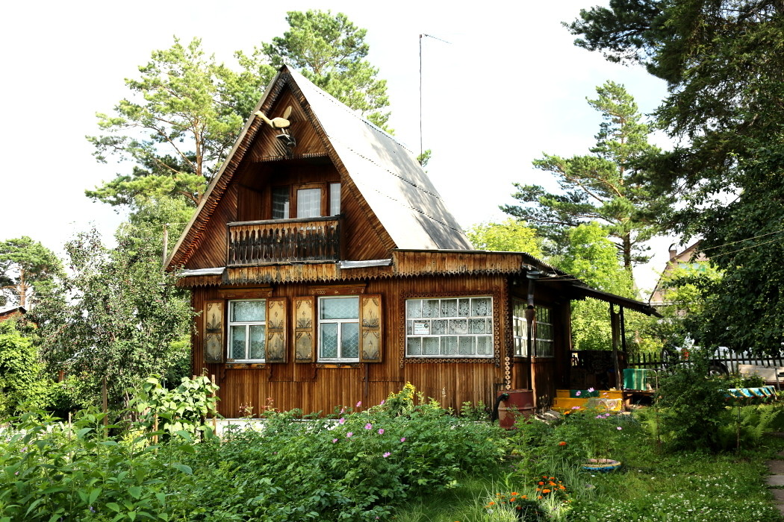

Новое в «дачной амнистии»

Управление Росреестра по Вологодской области сообщает, что 04.08.2018 с вступлением в силу Федерального закона от 03.08.2018 № 340-ФЗ «О внесении изменений в Градостроительный кодекс РФ и отдельные законодательные акты Российской Федерации» появились новые правила регистрации жилых строений: введены единые требования к строительству жилых домов на земельных участках, предоставленных для индивидуального жилищного строительства, ведения личного подсобного хозяйства в границах населённого пункта, а также на участках для ведения садоводства, дачного хозяйства.
Во-первых, дано определение объекта индивидуального жилищного строительства. По закону таковым является отдельно стоящее здание, в котором не более трех этажей и не более двадцати метров в высоту. Оно должно быть использовано для проживания и представлять из себя цельное помещение, то есть не предназначенное для раздела на самостоятельные объекты недвижимости. Кроме того, в нем должны присутствовать комнаты и помещения вспомогательного использования, предназначенные для удовлетворения гражданами бытовых и иных нужд.
Главное изменение: для того чтобы построить дом, не требуется получать разрешение на строительство и разрешение на ввод объекта в эксплуатацию.
Если ранее при получении разрешения на строительство требовалось представить пакет документов, включающий в себя, в том, числе градостроительный план земельного участка, то теперь собственнику достаточно информировать соответствующий орган местного самоуправления, уполномоченный на выдачу разрешения на строительство, реконструкцию недвижимости. Если конкретнее, то будущему собственнику нужно предоставить сведения о застройщике, земельном участке, а также о планируемых параметрах дома. К документу нужно будет приложить правоустанавливающие и некоторые другие документы. Отправить уведомление о планируемом строительстве можно заказным письмом, принести лично или воспользоваться электронной услугой - через МФЦ или портал госуслуг.
Приступить к строительству можно после ответа уполномоченного органа местного самоуправления, в котором заявителю сообщат, соответствует ли проект требованиям законодательства, и может ли он располагаться на данном земельном участке, либо по истечении семи дней с момента уведомления уполномоченного органа и неполучения какого-либо ответа от него («молчаливого согласия»).
Второй момент, когда снова придется обращаться в официальные структуры - после завершения строительства. В течение месяца после завершения стройки нужно вновь подать уведомление в орган местного самоуправления с приложенным к нему составленным кадастровым инженером техническим планом. Специалисты должны выехать на место и принять решение, соответствует новый дом требованиям законодательства о градостроительной деятельности или нет. Если принято положительное решение, уполномоченный орган сам направит документы на регистрацию недвижимости. Если дом не соответствует требованиям законодательства, информация об этом направляется в органы Госстройнадзора, земельного надзора для принятия мер реагирования.
Следует заметить, что формы уведомлений о планируемом строительстве и об окончании строительства, равно как и формы ответных уведомлений из уполномоченного органа, на данный момент еще не утверждены. Следовательно, пока уведомления могут быть составлены в свободной форме. Вместе с тем, на Федеральном портале проектов нормативных правовых актов (http://regulation.gov.ru/p/82997) размещен проект приказа Министерства строительства и жилищно-коммунального хозяйства Российской Федерации об утверждении форм уведомлений для объектов индивидуального жилищного строительства. Застройщики могут использовать его при подготовке соответствующих уведомлений.
В случае, если разрешение на строительство требовалось до 4 августа и Вы получили его перед началом строительства, то беспокоиться не о чем - разрешение на ввод получать не придется – будет достаточно уведомления.
Важно: до 01.03.2019 допускается осуществление государственного кадастрового учета и (или) государственной регистрации прав на жилые строения, жилые дома, созданные на земельных участках, предоставленных для ведения садоводства, дачного хозяйства, без направления уведомлений о планируемых строительстве или реконструкции указанных объектов и уведомлений об окончании строительства или реконструкции указанных объектов.
Пресс-служба Управления Росреестра по Вологодской области

